**Установка и настройка ScrewDrivers Server v.4 на сервер терминалов RDP**

Установка и настройка **"triCerat ScrewDrivers v.4"** на сервер терминалов RDP.

Совсем недавно я познакомился с очень полезной и просто незаменимой программкой под названием **"triCerat ScrewDrivers v.4"**. Программа предназначена для проброса пользовательских принтеров в терминальные сеансы. Имеет высокую надежность, гибкие настройки и очень простой интерфейс. Мне при первой установке не хватало такой инструкции, поэтому я решил сделать краткий мануальчик.

Состоит он из двух частей — клиент и сервер. Сервер устанавливается на машину под управлением **Windows Server 2000/2003** с терминальными подключениями. И про его настройку я сегодня расскажу.

Установка **"ScrewDrivers Server"** крайне проста. Вам не понадобится указывать и настраивать никаких настроек. Нужно нажимать кнопку Далее и ОК. После завершения установки программа закроется и ни в пуске ни на рабочем столе вы ничего не увидите.

Для того чтобы зайти в настройки сервера нужно пройтись в "Панель управления".

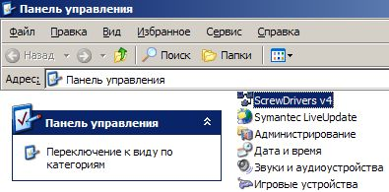

И найти нам ярлык **"ScrewDrivers v.4"**. Откройте его и увидите перед собой все настройки.

*Страница General.*

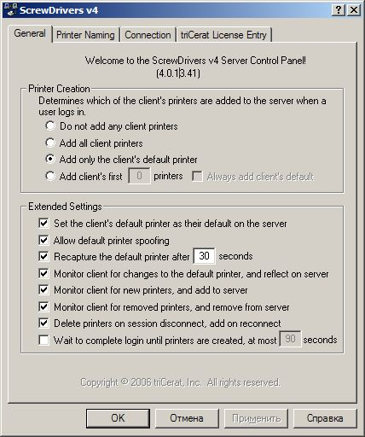

Настроек много, но ничего сложного в них нет.

Поскольку я настраивал сервер для проброса принтеров в сеансах RDP, то я и настройки приведу свои. И опишу, что они означают.

**Printer Creation**  
**"Do not add any client printers"** — Не добавлять никакие принтеры клиента.  
**"Add all client printers"** — Добавлять все принтеры клиента.  
**"Add only the client printer"** — Добавлять только принтер пользователя выбранный как основной.  
**"Add client's first # printers"** — Добавлять первые # принтеров.

**Extended Settings**  
**"Set the client's default printer as their on the server"** — Установить основной принтер клиента основным на сервере.  
**"Allow default printer spoofing"** — Разрешить проброс основного принтера.  
**"Recapture the default printer after 30 seconds"** — Перепроверять соединение с принтером каждые 30 секунд.  
**"Monitor client for changes to the default printer, and reflect on server"** — Следить за клиентом на предмет изменения основного принтера и также менять на сервере.  
**"Monitor client for new printers, and add to server"** — Следить за клиентом на предмет новых принтеров и добавлять их на сервер.  
**"Monitor client for removed printers, and remove from server"** — Следить за клиентом на предмет удаления принтеров и удалять их также на сервере.  
**"Delete printers on session disconnect, add on reconnect"** — Удалять принтеры при выходе из терминальной сессии и добавлять обратно при входе.  
**"Wait to complete login until printers are created, at most 90 seconds"**— Ждать полного входа пользователя, прежде чем добавить принтеры 90 секунд.

*Страница Printer Naming.*

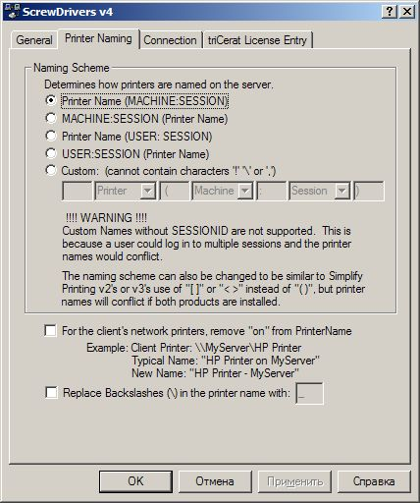

На этой странице выбираем как будет называться проброшенный в терминальный сеанс принтер. Оставил по умолчанию ибо нех.

*Страница Connection*

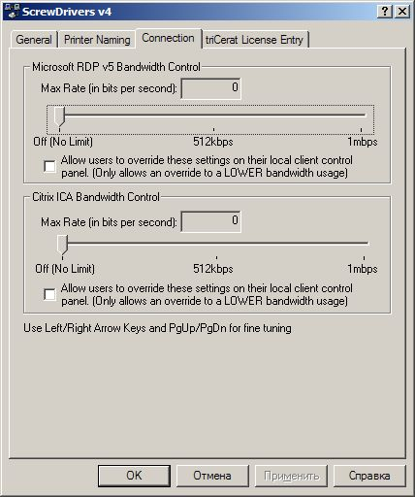

На этой вкладке можно регулировать ограничения на трафик потребляемые программой. Мне это также не интересно, так как особо не сэкономишь на безлимите.

На страницу triCerat License Entry я не буду заходить из религиозных соображений. Так что простите.

Вот и все настройки сервера. Далее необходимо настраивать на каждой машине, которая подключается к терминалке ScrewDrivers Client. Но об этом уже в следующей статье.